Característica de fratura dúctil - frágil em condições extremas

William Spenassato Roso william.roso@upf.br

**Universidade de Passo Fundo**

**Faculdade de Engenharia e Arquitetura**

**Curso de Engenharia Mecânica**

***Resumo:*** *Este estudo tem como objetivo analisar a transição dúctil – frágil, avaliando a absorção de energia dos corpos de provas normalizados, utilizando materiais metálicos por meio de ensaios mecânicos de impacto (Charpy – Tipo A) nas adversas condições de temperatura encontradas na Terra; Vamos poder observar que os materiais dúcteis apresentam características frágeis em condições extremas de temperatura, entretanto em condições normais absorvem maior energia.*

***Palavras-chave****: Transição, Energia, Características;*

1. **Introdução**

Os estudos foram realizados no laboratório de ensaios mecânicos da Universidade de Passo Fundo (UPF) no período de março a julho de 2014, por meio de equipamento calibrado; Existe a necessidade do estudo devido à variação de temperatura em regiões do planeta onde são extremamente baixas, podendo gerar drástica redução na absorção de energia dos mesmos, acarretando em situações de risco nas suas aplicações, usualmente na indústria automobilística; Tais ensaios têm como objetivo verificar a transição dúctil-frágil e a qual temperatura ela ocorre, já que esta está relacionada com a absorção de energia de impacto conforme a temperatura; No ensaio de impacto (Charpy – Tipo A) a carga é aplicada na forma de esforços por choque, sendo impacto obtido por meio da queda de um pêndulo de uma altura determinada sobre a peça a examinar.

**Ductile - fragile fracture characteristic in extreme conditions**

***Abstract:*** *This study aims to analyze the ductile - fragile transition, evaluating the energy absorption of the bodies of standardized tests, using metallic materials by means of mechanical impact tests (Charpy – Tipe A) in adverse temperature conditions found on Earth; Let us to observe that ductile materials have fragile characteristics under extreme temperature conditions, however under normal conditions absorb more energy.*

***Keywords****: Transition, Energy, Characteristics;*

1. **Metodologia**

**Preparação dos corpos de prova**

Foram realizados ensaios de impacto em corpos de prova normalizados de aços hipoeutetoide ABNT 1020, ABNT 1045 e alumínio puro 99%;

*As amostras contêm entalhe dimensionado para facilitar fratura.

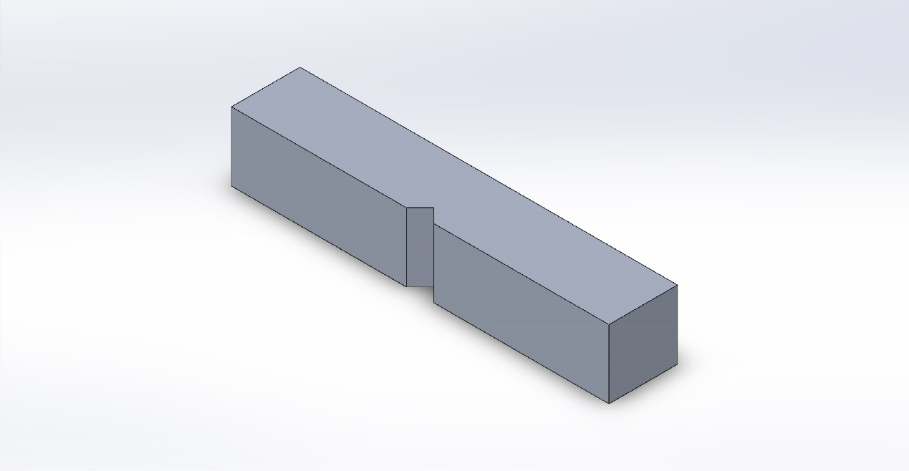Figura 1: Corpos de provas para ensaio de impacto Charpy – Tipo A. (Fonte: **Solid Works – 14/15)**

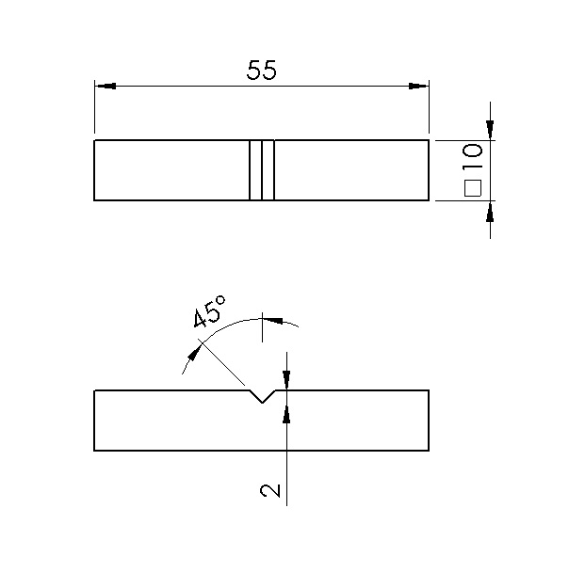 Figura 2: Corpos de provas para ensaio de impacto Charpy – Tipo A. (Fonte: **Solid Works – 14/15)**

**Composição dos materiais utilizados:**

Foram utilizados três tipos de amostras ABNT 1020, ABNT 1045 e Al puro 99% (1000)

*Composição química dos materiais (% em peso).

|  |  |  |  |  |  |  |  |  |  |  |
| --- | --- | --- | --- | --- | --- | --- | --- | --- | --- | --- |
| *Aço* | *C* | *Mn* | *S* | *P* | *Cr* | *Ni* | *Si* | *W* | *V* | *Mo* |
| *ABNT 1020* | *0,18-0,23* | *0,3-0,6* | *0,05* | *0,03* | *-* | *-* | *-* | *-* | *-* | *-* |
| *ABNT 1045* | *0,4 - 0,5* | *0,6-0,9* | *0,05* | *0,03* | *-* | *-* | *-* | *-* | *-* | *-* |
| *Al Puro* | *-* | *-* | *-* | *-* | *-* | *-* | *-* | *-* | *-* | *-* |

Tabela 1: Composição dos materiais utilizados; (Fonte: **Laboratório de ensaios mecânicos UPF-2014).**

**Equipamentos:** Para os ensaios foram utilizados os seguintes equipamentos.

- **Máquina de Ensaios de Impacto:** Máquina do tipo pêndulo capaz de realizar ensaios Charpy e Izod, fornecendo resultados da energia absorvida em Joules (J). No ensaio de impacto também foi utilizado nitrogênio líquido para resfriamento dos copos de prova; A temperatura foi controlada utilizando um termopar.

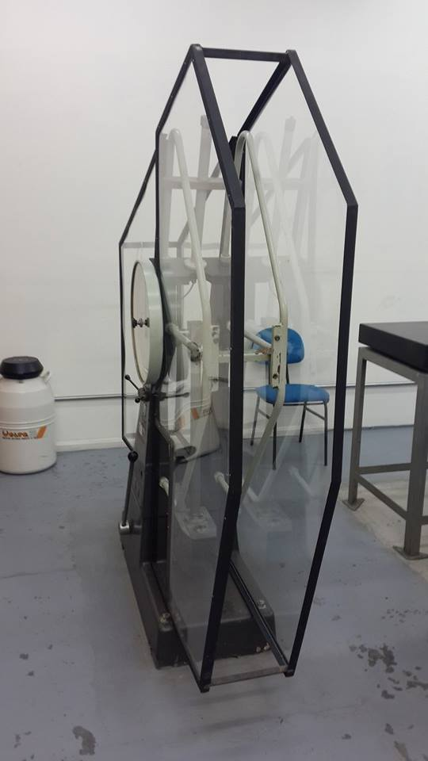

Figura 3: Máquina de ensaios de impacto. (Fonte: **Laboratório de ensaios mecânicos UPF-2015)**

**- Termopar:** Sensores de temperatura simples, robustos e de baixo custo, sendo amplamente utilizados nos mais variados processos de medição de temperatura. Um termopar é constituído de dois metais distintos que unidos por sua extremidade formam um circuito fechado. O termopar desta maneira gera uma Força Eletro-Motriz (FEM), que quando conectada a um Instrumento de Leitura consegue ler a temperatura do processo destes Termopares. Diferentes tipos de Termopares possuem diferentes tipos de Curva FEM x Temperatura.

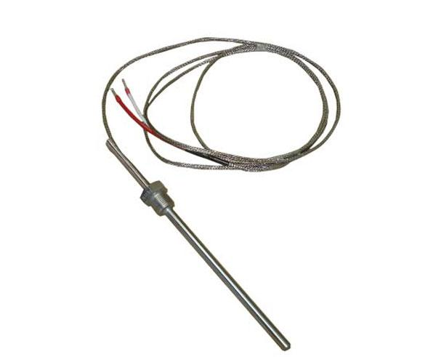 Figura 4: Termopar. (Fonte: **Laboratório de ensaios mecânicos UPF-2015)**

**- Nitrogênio líquido:** O nitrogênio líquido entra em ebulição a -195 °C, e é um fluido [criogênico](https://pt.wikipedia.org/wiki/Criog%C3%AAnico) que pode causar rápido [congelamento](https://pt.wikipedia.org/wiki/Congelamento) ao contato com tecido vivo. Ele tem uma [constante dielétrica](https://pt.wikipedia.org/wiki/Constante_diel%C3%A9trica) de 1.4. Quando apropriadamente [isolado](https://pt.wikipedia.org/wiki/Isolamento_t%C3%A9rmico) do [calor](https://pt.wikipedia.org/wiki/Calor) externo, o nitrogênio líquido pode ser armazenado e transportado, por exemplo, em [garrafas térmicas](https://pt.wikipedia.org/wiki/Garrafa_t%C3%A9rmica). Onde, temperaturas muito baixas são mantidas constantes a -195 °C pela lenta evaporação do líquido, resultando na liberação do gás nitrogênio.

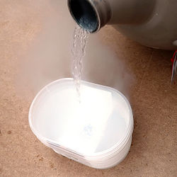 Figura 5: Nitrogênio líquido. (Fonte: **Laboratório de ensaios mecânicos UPF-2015)**

**- Procedimento:** Foram utilizados corpos de provas resfriados em nitrogênio líquido para os ensaios a 0°C, -30°C e -50°C ainda ensaios em temperatura ambiente, dimensionados da seguinte forma: 10 mm de diâmetro quadrado por 55 mm de comprimento e entalhe central de 2 mm para serem fraturados pelo martelo; O corpo de prova é posicionado no equipamento de forma ceder ao impacto do martelo ou seja com o entalhe contrario ao mesmo; O equipamento fornecerá a medida de absorção de energia, pela área calculada temos a resiliência.

E = Energia lida no ensaio em (J) A= b * h = Área da sessão fraturada em (mm²)

$$Res=\frac{E}{b*h} \left[\frac{J}{mm²}\right]$$

Equação 1: Resiliência. (Fonte: **Laboratório de ensaios mecânicos UPF-2015)**

1. **Metodologia de ensino**

**Resiliência**: Resiliência de um metal é a sua capacidade de absorver energia e depois descarregá-la quando deformado elasticamente. Já o módulo de resiliência é a energia de deformação por unidade de volume necessária para tencionar o metal até o final da região elástica. Esse valor corresponde à área total abaixo do gráfico até o final da região elástica.

O ensaio de tração muitas vezes pode não apresentar os resultados desejados em certos tipos de materiais, já que alguns, mesmo tendo característica de fratura dúctil, em condições extremas apresentam fratura frágil com pouca deformação plástica. A fim de estabelecer as características de fratura dos materiais foram estabelecidas técnicas de ensaio de impacto; O ensaio de impacto realizado foi o ensaio Charpy Com o objetivo de verificar a transição dúctil-frágil de cada material, a qual esta diretamente relacionada à temperatura, foram realizados testes de impacto com os corpos de prova em diferentes temperaturas.

**Transição dúctil – frágil:** Para cada metal específico, existe uma temperatura crítica, abaixo da qual a fratura é frágil. O campo de transição define a passagem do comportamento frágil para o dúctil. O conhecimento do comportamento de cada material é essencial para objetivos de um projeto. A temperatura de transição, em termos simples, é a temperatura abaixo da qual a fratura do material é frágil.

Condições mais severas foram escolhidas para representar situações adversas e possibilitar a ocorrência de fratura. Elas podem ser: deformação às baixas temperaturas, elevada taxa de deformação, ou estado de tensão tri axial causado pela presença de entalhe no corpo de prova.

1. **Resultados e discussão**

Os resultados obtidos com a máquina de ensaios de impacto, as medições de energia absorvida (E) em Joules (J) estão devidamente organizadas na tabela 2, já os resultados das resiliências (J/mm²) pela temperatura (ºC) podem ser facilmente avaliados nos gráficos 1, 2 e 3 respectivamente;

**Tabela de resultados ensaios de impacto (Charpy – Tipo A)**

|  |  |  |  |  |  |  |  |
| --- | --- | --- | --- | --- | --- | --- | --- |
|  | CDP | Temperatura | Energia (E) | Altura (h) | Base | Área | Resiliência |
|  | (°C) | (J) | (mm) | (mm) | (mm²) | J/mm² |
| Aço 1020 | 1 | -50 | 10 | 8 | 10 | 80 | 0,125 |
| 2 | -30 | 34 | 8 | 10 | 80 | 0,425 |
| 3 | 0 | 95 | 8 | 10 | 80 | 1,1875 |
| 4 | 20 | 215 | 8 | 10 | 80 | 2,6875 |
| Aço 1045 | 5 | -50 | 5 | 8 | 10 | 80 | 0,0625 |
| 6 | -30 | 6 | 8 | 10 | 80 | 0,075 |
| 7 | 0 | 10 | 8 | 10 | 80 | 0,125 |
| 8 | 20 | 15 | 8 | 10 | 80 | 0,1875 |
| Alumínio Puro | 9 | -50 | 27 | 8 | 10 | 80 | 0,3375 |
| 10 | -30 | 37 | 8 | 10 | 80 | 0,4625 |
| 11 | 0 | 34 | 8 | 10 | 80 | 0,425 |
| 12 | 20 | 36 | 8 | 10 | 80 | 0,45 |

Tabela 2: Resultados ensaios de impacto (Charpy – Tipo A); (Fonte: **Laboratório de ensaios mecânicos UPF-2014).**

Os valores apresentados no gráfico 1 correspondem a um elevado aumento da resiliência do material a medida que a temperatura aumenta (Aço SAE 1020), demonstrando que o mesmo apresenta comportamento ineficaz em ambientes gelados devido a pouca absorção de energia, porém comporta-se bem na temperatura ambiente.

Gráfico 1: Aço SAE 1020; (Fonte: **Laboratório de ensaios mecânicos UPF-2014)**

Os valores apresentados no gráfico 2 correspondem a um considerável aumento da resiliência do material a medida que a temperatura aumenta (Aço SAE 1045), demonstrando que o mesmo apresenta comportamento melhor em ambientes gelados comparado ao (Aço SAE 1020), já para temperatura ambiente comporta-se de forma mais frágil absorvendo menos energia.

Gráfico 2: Aço SAE 1045; (Fonte: **Laboratório de ensaios mecânicos UPF-2014)**

Os valores apresentados no gráfico 3 correspondem a uma pequena absorção de energia por parte do material, porém o mesmo sofre pequenas oscilações nos casos onde a temperatura é maior; Demonstrando que: para uma certa aplicação pode ser usado o mesmo material em condições extremas ou temperatura ambiente; característica dos materiais CFC (Cúbica de Face Centrada).

Gráfico 3: Alumínio Puro; (Fonte: **Laboratório de ensaios mecânicos UPF-2014)**

No ensaio de impacto, a quantidade de carbono e a temperatura são essenciais para obtenções de bons resultados de absorção de energia; O aço SAE 1020 apresentou uma melhor absorção em temperatura ambiente, apresentou uma transição dúctil - frágil abaixo, porém próximo a 0ºC. Sendo mais dúctil absorvendo maior energia na ruptura, apresentando fratura dúctil.

O aço SAE 1045 que se mostrou mais constante, porém com uma transição dúctil-frágil em uma temperatura mais elevada, acima de 0ºC, mesmo tendo uma composição que o caracteriza por propriedades medianas entre ductilidade e fragilidade, apresentou absorção de energia muito inferior à do aço SAE 1020, porém, a fratura se caracterizou a mesma: dúctil.

Já o alumínio mostra pouca variação de resiliência, característica padrão deste tipo de estrutura de grãos, presentes nos materiais CFCs (Cúbica de Face Centrada).

1. **Conclusão**

A respeito da temperatura podemos observar que os materiais dúcteis apresentam características frágeis quando a baixas temperaturas, pois a propagação de trinca se da mais rápido que a absorção de energia, já a temperaturas mais elevadas os materiais apresentam tendência a aumentar a ductilidade absorvendo mais energia. Com exceção dos materiais CFC; Ao longo do processo, conforme as temperaturas eram diminuídas, os índices de absorção de energia sofriam queda, mas continuavam mantendo diferenças de valores de absorção entre os dois tipos de aços. Entretanto, quando a temperatura chegou a -50ºC, a fratura já não era mais dúctil, passou a ser frágil, nessa mesma temperatura houve uma pequena diferença, a qual pode ser considerada nula.

**Referências Bibliográficas**

**Chiaverini , V**.; Aços e ferros fundidos; ABM; 1986.

**Callister, W. D.** Ciência e Tecnologia dos Materiais: Rio de Janeiro, 2008.

**Colpaert,** U. Metalografia dos produtos Siderúrgicos.

**EDUCATION CENTER**. Informação e Documentação – Imagens – Elaboração, 2014.

**ASTM E23**, Standart Test Methods for Notched Bar Impact Testing os Metallic Materials, 2002